**ЛАБОРАТОРНА РОБОТА 2**

**ОПТИМАЛЬНЕ КОДУВАННЯ**

***Мета роботи***: ознайомлення з методикою оптимального кодування Шеннона-Фано та Хаффмана.

$j_{1}=1 мс$– середній час виробітку символу на виході джерела

$j_{2}=10$*-* варіант завдання

За результатами лабораторної роботи 1 формуємо таблицю із ймовірностей для $j_{2}=10$ символів, що найчастіше зустрічаються у повідомленні.

Таблиця 1

Таблиця ймовірностей символів

|  |  |  |  |  |  |
| --- | --- | --- | --- | --- | --- |
| Повідомлення | Позначення | Кількість | $$p_{i}$$ | $$\log_{2}{p_{i}}$$ | $$p_{i}\log_{2}{p_{i}}$$ |
| 00000 | $$x_{1}$$ | 1 | 0,0526 | -4,2479 | -0,2236 |
| 00001 | $$x_{2}$$ | 3 | 0,1579 | -2,6630 | -0,4205 |
| 00010 | $$x_{3}$$ | 3 | 0,1579 | -2,6630 | -0,4205 |
| 00011 | $$x_{4}$$ | 1 | 0,0526 | -4,2479 | -0,2236 |
| 00100 | $$x_{5}$$ | 1 | 0,0526 | -4,2479 | -0,2236 |
| 00101 | $$x_{6}$$ | 1 | 0,0526 | -4,2479 | -0,2236 |
| 00110 | $$x_{7}$$ | 3 | 0,1579 | -2,6630 | -0,4205 |
| 01000 | $$x_{8}$$ | 1 | 0,0526 | -4,2479 | -0,2236 |
| 01111 | $$x_{9}$$ | 2 | 0,1053 | -3,2479 | -0,3419 |
| 10110 | $$x_{10}$$ | 3 | 0,1579 | -2,6630 | -0,4205 |
| Σ | - | 19 | 1 | - | -3,1416 |

Ентропія джерела

$$H=-\sum_{i}{p_{i}\log_{2}{p_{i}}}=3,1416 біт/символ$$

Проведемо кодування за Шенноном-Фано (табл..2).

Таблиця 2

Кодування за Шенноном-Фано

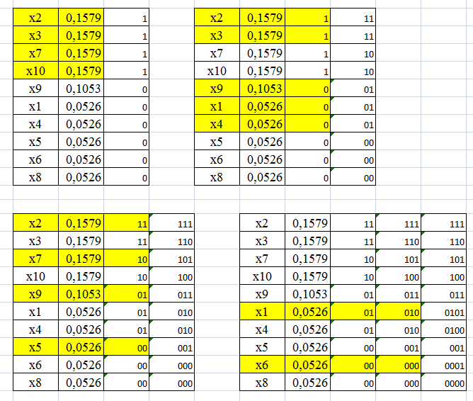

|  |  |
| --- | --- |
| x1 | 0101 |
| x2 | 111 |
| x3 | 110 |
| x4 | 0100 |
| x5 | 001 |
| x6 | 0001 |
| x7 | 101 |
| x8 | 0000 |
| x9 | 011 |
| x10 | 100 |

Кодування за методом Хаффмена реалізуємо за допомогою кодового дерева (рис.1).

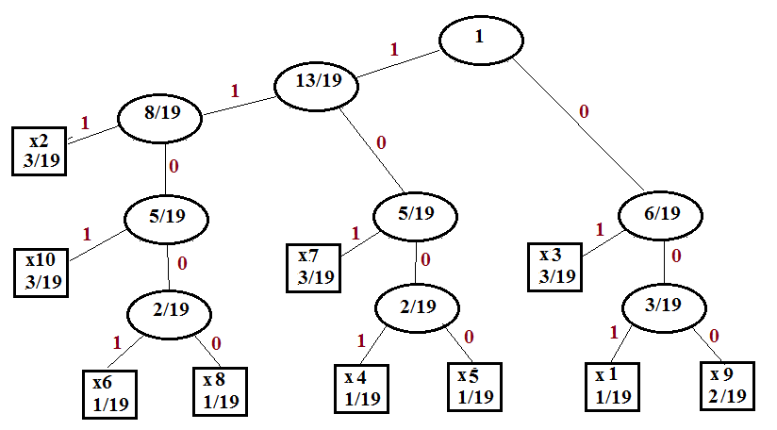

Рис.1. Кодове дерево за методом Хаффмена

Таблиця 3

Кодування за Хаффменом

|  |  |
| --- | --- |
| x1 | 001 |
| x2 | 111 |
| x3 | 01 |
| x4 | 1001 |
| x5 | 1000 |
| x6 | 11001 |
| x7 | 101 |
| x8 | 11000 |
| x9 | 000 |
| x10 | 1101 |

Порівняльний аналіз двох методів подано у табл.3

Таблиця 3

Порівняльний аналіз двох методів кодування

|  |  |  |  |
| --- | --- | --- | --- |
| Параметр | Метод кодування | | Граничне значення |
| Шеннона-Фано | Хаффмена |
| $$I_{cp}$$ | 3,2101 | 3,3153 | 3,1416 |
| $$H_{1}$$ | 3,1416 | 3,1416 | 3,32 |
| $$H_{2}$$ | 0,9999 | 0,9999 | 1 |
| $$K_{BE1}$$ | 0,9787 | 0,9476 | 1 |
| $$K_{CC1}$$ | 1,0342 | 1,0014 | - |
| $$K_{BE2}$$ | 0,3112 | 0,3013 | - |
| $$K_{CC2}$$ | 0,3115 | 0,3016 | - |
| $$D$$ | 0,0537 | 0,0537 | 0 |
| $$p(0)$$ | 0,4590 | 0,4286 | 0,5 |

Таким чином, отримані коди близькі до оптимальних.

***Блокове кодування***

$$p\left(a_{1}\right)=0,85, p\left(a_{2}\right)=0,15$$

Розрахунок односимвольних блоків.

|  |  |  |  |
| --- | --- | --- | --- |
| Блок | $$p_{i}$$ | $$p_{i}\log_{2}{p_{i}}$$ | Код |
| $$a_{1}$$ | 0,85 | -0,1993 | 1 |
| $$a_{2}$$ | 0,15 | -0,4105 | 0 |

$$I_{cp}=0.85∙1+0.15∙1=1$$

$$H_{1}=-\sum{p_{i}\log_{2}{p_{i}}}=0,6098$$

$$p\left(1\right)=\frac{0.85∙1}{I_{cp}}=0,85$$

$$p\left(0\right)=1-p\left(1\right)=0,15$$

$$H_{2}=H_{1}=0,6098$$

$$K_{CC}=\frac{1}{I_{Cp}}=1$$

$$K_{BE}=\frac{H_{2}}{I_{cp}}=0,6098$$

Розрахунок двосимвольних блоків

|  |  |  |  |
| --- | --- | --- | --- |
| Блок | $$p_{i}$$ | $$p_{i}\log_{2}{p_{i}}$$ | Код |
| $$a_{1}a_{1}$$ | 0,7225 | -0,3388 | 1 |
| $$a_{1}a_{2}$$ | 0,1275 | -0,3789 | 01 |
| $$a_{2}a_{1}$$ | 0,1275 | -0,3789 | 001 |
| $$a_{2}a_{2}$$ | 0,0225 | -0,1232 | 000 |

$$I_{cp}=1,4275$$

$$H_{1}=-\sum{p_{i}\log_{2}{p_{i}}}=1,2197$$

$$p\left(1\right)=\frac{1-0,0225}{I_{cp}}=0,6848, p\left(0\right)=1-p\left(1\right)=0,3152$$

$$H_{2}=0,8991$$

$$K_{CC}=\frac{1}{I_{Cp}}=0,7005, K_{BE}=\frac{H_{2}}{I_{cp}}=0,6298$$

Розрахунок 3-символьних блоків

|  |  |  |  |
| --- | --- | --- | --- |
| Блок | $$p_{i}$$ | $$p_{i}\log_{2}{p_{i}}$$ | Код |
| $$a_{1}a_{1}a_{1}$$ | 0,614125 | -0,4320 | 1 |
| $$a_{1}{a_{1}a}_{2}$$ | 0,108375 | -0,3474 | 011 |
| $$a_{1}a_{2}a_{1}$$ | 0,108375 | -0,3474 | 010 |
| $$a_{2}a_{1}a_{1}$$ | 0,108375 | -0,3474 | 001 |
| $$a_{1}a_{2}a_{2}$$ | 0,019125 | -0,1092 | 00011 |
| $$a_{2}a_{1}a_{2}$$ | 0,019125 | -0,1092 | 00010 |
| $$a_{2}a_{2}a_{1}$$ | 0,019125 | -0,1092 | 00001 |
| $$a_{2}a_{2}a_{2}$$ | 0,003375 | -0,0277 | 00000 |

$$I_{cp}=1,8933$$

$$H_{1}=-\sum{p_{i}\log_{2}{p_{i}}}=1,8295$$

$$p\left(1\right)=0,5938, p\left(0\right)=1-p\left(1\right)=0,4062$$

$$H_{2}=0,9745$$

$$K_{CC}=\frac{1}{I_{Cp}}=0,5282, K_{BE}=\frac{H_{2}}{I_{cp}}=0,5147$$

***Висновки***

Отримані коди близькі до оптимальних.

Розглянуті методики кодування дають приблизно однакові результати. Отже, їх вибір диктується обраними стандартами, зручністю та іншими чинниками.